Memo
Date: January 11, 2024

To: Pastors, parish administrators, parish secretaries and bulletin editors

From: Francesca Lupinetti, programs & support services marketing
specialist
Re: Second Collection, Black and Indian Missions – February 10-11
The following are pulpit/bulletin announcements for the Black and Indian Missions Second Collection, February 10-11. Please encourage your parishioners to be generous!

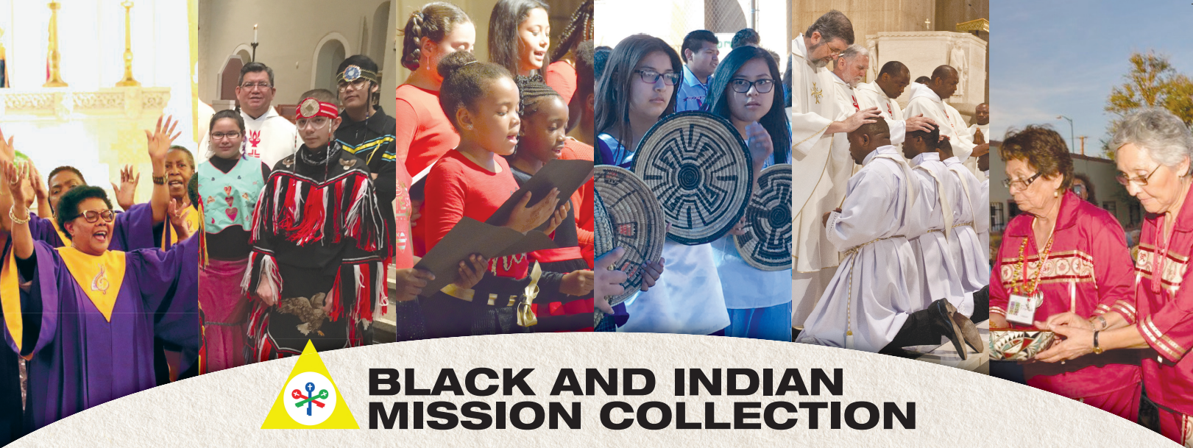

February 10 and February 11, 2024

National Black and Indian Collection
Colecta nacional para las Misiones Afroamericanas e Indígenas

A Prayer for Missions
God of truth and love; sustain, inspire and enlighten your servants who work for you in the mission field. Bring fresh vigor to wavering faith; sustain our faith when it is still fragile. Continually renew missionary zeal in ourselves and in the Church; raise up new missionaries who will follow you to the ends of the world. Make us witnesses to your goodness; full of love, strength and faith – for your glory and the salvation of the entire world. Prayer by Kendall Harmon

February 10-11

National Black and Indian Collection
Colecta nacional para las Misiones Afroamericanas e Indígenas

English –
The Black and Indian Mission Collection (BIMC) exists to help diocesan communities to build the Church and preach the Gospel of Jesus among the African American, Native American and Alaska Native people of God. Every year, it is the amazing generosity of the Catholic faithful who enables the Black and Indian Mission Office to support parish life and catechists; empowering evangelizers and encouraging vocations. Visit donate.archatl.com to get involved!

Spanish –
La Colecta para las Misiones Afroamericanas e Indígenas (CMAI) existe para ayudar a que las comunidades diocesanas puedan edificar la Iglesia y predicar el Evangelio de Jesús entre los afroamericanos, nativos americanos y nativos de Alaska; comunidades que también forman parte del pueblo de Dios. Cado año, la generosidad increíble de fieles católicos como usted, permite que la Oficina de las Misiones Afroamericanas e Indígenas pueda apoyar la vida parroquial y la catequesis; fortaleciendo así a evangelizadores y fomentando vocaciones.

Prayer of the Faithful
God of truth and love; sustain, inspire and enlighten your servants who work for you in the mission field. Bring fresh vigor to wavering faith; sustain our faith when it is still fragile. Continually renew missionary zeal in ourselves and in the Church; raise up new missionaries who will follow you to the ends of the world. Make us witnesses to your goodness; full of love, strength and faith – for your glory and the salvation of the entire world. We pray to the Lord.

Oración de los Fieles
Dios verdadero y amoroso; mantén, inspira e ilumina a quienes te sirven y trabajan para ti en el campo misionero. Brinda vigor fresco a aquellos cuya fe tambalea y sostén nuestra fe cuando sea frágil. Renueva continuamente el entusiasmo misionero en nosotros y en la Iglesia, forma nuevos misioneros que te sigan hasta los confines del mundo, permite que seamos testigos de tu bondad y llénanos de amor, fuerza y fe – para tu gloria y la salvación del mundo entero. Roguemos al Señor.

Announcement for February 10-11: This weekend, we are asking for your support of the Black and Indian Missions. The support goes to some of the people across the US who need it the most, from the inner cities of the rural south and from the deserts of the southwest to Alaska’s cold wilderness. Meeting the need for evangelization programs in this changing world is very important to our Church. Please be generous. Thank you for what you can give, and God bless you.

Visit donate.archatl.com to get involved!

Anuncio para el 10 y 11 de febrero: Este fin de semana, la Iglesia les pide su apoyo para la colecta nacional para las Misiones Afroamericanas e Indígenas. Su ayuda está dirigida a algunas de las personas más necesitadas en todo EEUU, desde centros urbanos en la región rural del sur y desiertos en el sudoeste hasta las frías zonas deshabitadas de Alaska. Satisfacer la necesidad de programas de evangelización en este mundo cambiante es muy importante para nuestra Iglesia. Agradecemos cualquier contribución que puedan dar. Que Dios los bendiga.
For more graphics or assistance, contact kmaranville@archatl.com.

